Отбор материалов и технологий нанесения изображения на поверхность изделия.

С. Б. Языева¹, П. Б. Кулинич², А. А. Ярцева¹
¹Южный Федеральный университет
²Северо-Кавказский Федеральный университет

Аннотация: В статье приводится обзор различных технологий нанесения изображения на плоскую поверхность заготовки механическим точечно-ударным фотопринтером на базе опыта практического применения, причины брака и методы их устранения, виды материала.
Ключевые слова: технологический процесс, фотопринтер, точечно-ударная гравировка, искажение изображения, параметры заготовок.

Некоторые виды изделий в ювелирной продукции и аксессуары (такие как брелоки, бирки, медальоны, именные таблички) несут определённую информацию об их владельце. При этом к изделиям предъявляются требования не просто как к информационным носителям, но их эстетические качества приобретают особенный статус. Следовательно, возникает необходимость провести исследования по выбору материала и технологии нанесения изображения на поверхность подобных изделий.
Для нанесения изображения на поверхность изделия чаще используются следующие материалы: золото, серебро, платина, медь, алюминий, латунь, нержавеющая сталь, пластик [1-6]. Физико-механические свойства перечисленных материалов имеют значительные отличия по возможности использования технологий нанесения изображения на поверхность изделий из них.
Так как перечень материалов и технологий достаточно широк и вариантность комбинаций «материал-технология» соответственно на порядок больше, то возникает необходимость систематизировать этот перечень показателей (табл.1).
Таблица 1. Физико-механические свойства материала
№ | Материал | Твердость по Виккерсу (HV) | Толщина пластины  (мм)
1. | Золото | 40 | 0,3 – 5,0
2. | Серебро | 25 | 0,3 – 10
3. | Платина | 60 | 1,0 – 5,0
4. | Медь | 115 | 0,3 – 2,0
5. | Алюминий | 15 | 0,3 – 2,0
6. | Латунь | 120 | 0,3 – 2,0
7. | Нержавеющая сталь | 150 | 1,0 – 5,0
8. | Пластик | 2 | 0,5 – 20

Помимо перечисленных характеристик материалов и технологий понятно, что на применительно практике не последнюю роль играет и финансовая составляющая изготовления конечного продукта [7]. В этом смысле абсолютно демократичными по себестоимости и не уступающими по эстетическом характеристикам являются изделия, выполненные в комбинации по принципу «материал - технология»: «латунь - механическая точечно-ударная гравировка алмазной иглой»[7,8].
Для описания полного технологического процесса нанесения изображения на изделие из латуни методом механической точечно-ударной гравировки алмазной иглой, необходимо ознакомиться с используемым оборудованием [7].
Учитывая фактор стоимости конечного изделия, соответствующим образом подходим и к выбору оборудования (табл. 2).
Таблица 2. Технологии нанесения изображения на поверхность изделия
№ | Технология | Вид технологического процесса | Количество участников технологического процесс | Используемое оборудование
1. | Цветная химическая гравировка  (химическое травление) | Не механизированный процесс | От 1 до 2 | Вытяжная камера
2. | Лазерная гравировка | Механизированный процесс | От 1 до 2 | Лазерный гравер
3. | Ручная гравировка | Не механизированный процесс | 1 | Ручной гравер
4. | Механическая точечно-ударная гравировка алмазной иглой | Механизированный процесс | 1 | Механический ударный фотопринтер

Так как в технологическом процессе используется компьютер, то требования, которые к нему предъявляются – это возможность работать в специализированных программах графических редакторов и наличие разъёмов для подключения механического ударного фотопринтера (рис.1).
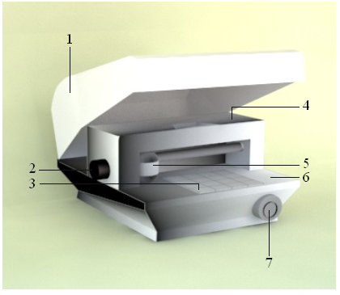
Рис. 1. – Механический ударный фотопринтер
1. Крышка Винт (фиксирующий головку в определенном положении); 2. Липкий лист (на этом материале устанавливаются заготовки, которые исключают необходимость использовать двухсторонний скотч для закрепления); 3. Каретка (устанавливает головку на поверхности заготовки, перемещается вправо-влево и опускается вверх-вниз); 4. Головка Стол Кнопка включения питания

К механическому ударному фотопринтеру прилагается установочная программа METAZAStudio.
Программа METAZAStudio может открывать растровые файлы в формате jpg и bmp c разных устройств, таких как мобильные телефоны, цифровые фотоаппараты, сканеры и т. д. Кроме того в программу можно импортировать файлы векторных форматов EPS и AI. METAZAStudio работает со шрифтами TrueType, и позволяет располагать тексты вдоль кривой, например, по окружности. Также программа может открывать переменные данные в формате CSV из Microsoft Excel, для гравировки дат, имен, серийных номеров, и т. д. А в программе Roland SFEdit2 можно создавать свои новые однопроходные шрифты.
Для создания рисунков используются такие графические редакторы как Photoshop, PhotoScape,Fotopos, My Paint, PaintStar и многие другие. Создавать или обрабатывать картинку можно в любом удобным для пользователя редакторе, особых предпочтений нет. Одно из основных требований к картинке – это высокое разрешение, чтобы при нанесении рисунок был четким. Второе требование к рисунку заключается в том, что изображение должно быть черно – белым. Причем, печататься будет, только то, что белое, черные поля механический ударный фотопринтер «не видит».
Стандартные настройки осуществляются следующим образом.Для начала необходимо определиться с формой заготовки. Существует база уже с готовыми формами заготовок (рис.2а), но в любой графической программе можно создать свою форму (например, если гравировка осуществляется для индивидуального ювелирного изделия).

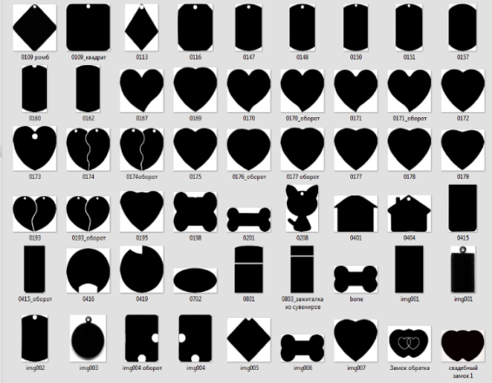  а) | 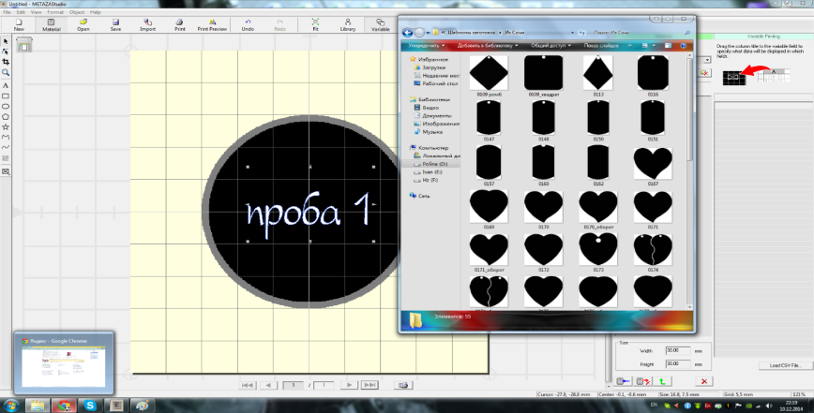  б)
Рис. 2. – а) Стандартные формы заготовок; б) выбранная форма на рабочем поле.

Выбранная форма автоматически появляется на рабочем поле. Где ей задаются необходимые параметры (рис. 2б).
Следующим действием необходимо напечатать текс или нанести изображение на заготовку. Можно перенести уже готовый текс на образец, но тогда круг возможностей манипуляций с этим текстом ограничивается, а именно: у него нельзя менять шрифт, толщину, угол наклона, выравнивать и т.д. Рекомендую создать текст непосредственно в самой программе. Слева на рабочей панели есть стандартное обозначение для создания текста (Рис.3а). После того как текст набран, правой кнопкой мыши вызывается диалоговое окно и изменяются параметры текста.
Когда текст набран, далее необходимо совершить предварительный просмотр изображения, т.е. то, как он будет выглядеть на заготовке (рис.3б).
В данном окне настроек необходимо обозначить, какого цвета металл для гравировки. В окне программы предлагается два вида фона желтый и серый. В нашем случае для заготовки из латуни выбираем «желтый» вариант.
В этом окне же настроек регулируем резкость и яркость изображения
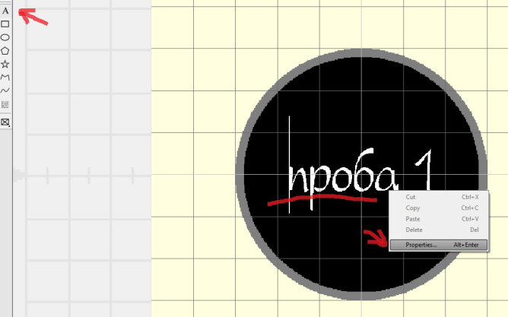  а) | 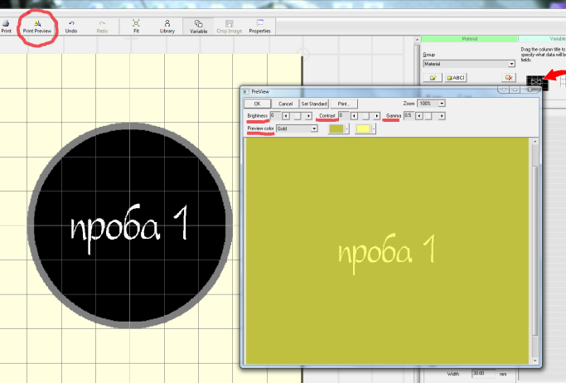  б)
Рис. 3. – а) Знак для создания текста и вспомогательное окно его параметров; б) предварительный просмотр наносимого изображения.

Завершающий этап настроек заключается в выборе силы и скорости выбивания изображения иглой. В этом же окне нужно указать материал. Есть стандартные, часто используемые обозначения материалов, такие как: латунь, бронза, алюминий. Если заготовка из материала, которого нет в списке, то его можно добавить [9,10].
Когда все манипуляции проделаны в программе METAZAStudio остаётся поместить заготовку на специальный резиновый коврик, тогда она жестко закрепляется на месте и не смещается во время выбивания изображения (рис.4). Заготовка должна стоять четко по линиям оси, обозначенным на поверхности коврика.
Отрегулировав каретку по высоте заготовки, отправляем команду печати, и принтер начинает свою работу. Крышку можно опустить, уменьшив тем самым шум от работы принтера или следить за работой не опуская ее.

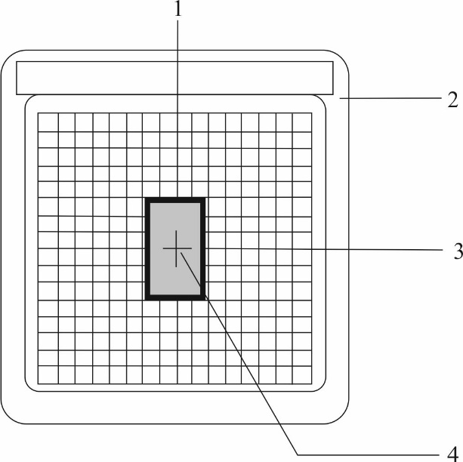
Рис. 4. –Место для установки заготовки.
- Центральная вертикальная линия; 2. Стол; 3. Центральная горизонтальная линия; 4. Центр заготовки.

Если все параметры были подобраны верно, то в итоге должно получиться четкое яркое изображение на заготовке, которое не сотрется со временем и не потускнеет (рис.5).
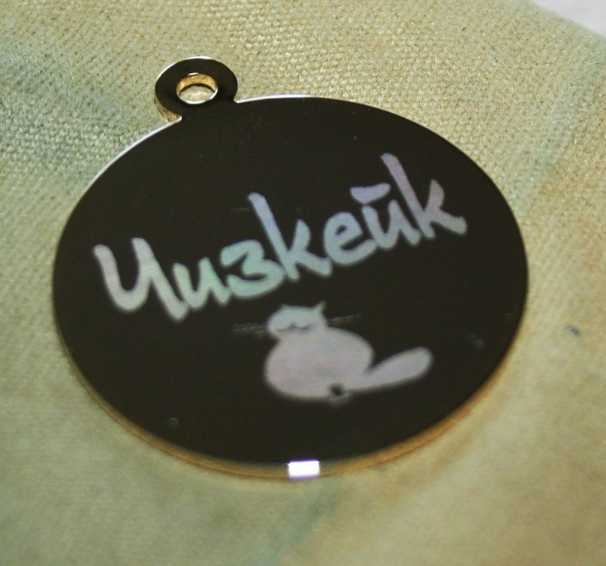
Рисунок 5. Готовое изображение на заготовке.
После того как механический ударный фотопринтер закончил свою работу, необходимо визуально исследовать заготовку с изображением, не трогая ее с места. Так как если конечный результат не удовлетворяет специалиста-дизайнера, то с ним можно продолжать работать, изменяя параметры в программе [7]. Но если заготовка сдвинута с места, то дальнейшие манипуляции бесполезны, так как установить ее идеально точно на то же самое место практически невозможно.
Вывод.
Так как в технологическом процессе используется компьютер, то одним из основного требования, которые к нему предъявляются – это возможность работать в специализированных программах графических редакторов и наличие разъёмов для подключения механического ударного фотопринтера.
- Предполагаемая модель будет эксклюзивной или тиражируемой. Форма для дизайн-модели (заготовки) будет тонкой, пластичной, экологичной, высшего качества, что естественно отражается на ее стоимости. Такой выбор заготовки обусловлен тем, что задумка автора дизайн-модели должна максимально точно передать рисунок на поверхности и минимизировать ручную доводку.
- Если конечный результат не удовлетворяет специалиста-дизайнера, то с ним можно продолжать работать, изменяя параметры в программе. Но если заготовка сдвинута с места, то дальнейшие манипуляции бесполезны, так как установить ее идеально точно на то же самое место практически невозможно. По результатам эксперимента представлен документ на получение патента на полезную модель.

Литература
- Гaлдин Н.М. Цветное литье (Справочник). 1989. М.: Машиностроение, 527 с.
- Кодина К. Ювелирное дело. Омск: «Дедал–Пресс», 2008. 172 с.
- Коноплева Н. Чернение и золочение меди и латуни. Сделай сам: Научный журнал. 1989. №3. С.38-52
- Языева С.Б., Кулинич П.Б., Гончарова Ю.В. Технология волочения и новые конструкционные приемы в дизайне плетения проволоки. Дизайн. Материалы. Технология: Научный журнал. №4, 2013. С. 78–80.
- Scarisbrick Diana. Rings. Symbol of wealth, power and affection. Harry N. Abrams., London., 1993. 224 p.
- Hughes Graham. A pictorial history gems and jewelry. London, 1978. 276 p.
- Языева С.Б., Кулинич П.Б., Ярцева А.А. Виды брака технологии нанесения изображения на поверхность изделий механическим точечно-ударным фотопринтером и методы их устранения // Инженерный вестник Дона. 2015. №2. URL: ivdon.ru/ru/magazine/archive/n2y2015/2864.
- Языева С.Б., Кулинич П.Б., В.А. Свистунова. Технология изготовления форм из двухкомпонентных силиконовых компаундов // Инженерный вестник Дона. 2012. №1. URL: ivdon.ru/ru/magazine/archive/n1y2012/633.
- Бузланов Г.Ф. Производство и применение металлов платиновой группы в промышленности. М., 1961. 237 с.
- Скворцов К.А. Художественная обработка металла, стекла, пластмассы. М.: Профиздат, 2004. 144 с.

References
- Goldin N.M. Tsvetnoe lit'e [Color molding]. 1989. 527 p.
- Kodina K. Yuvelirnoe delo [Jewelcrafting]. Omsk: «Dedal–Press», 2008. 172 p.
- Konopleva N. Sdelay sam: Nauchnyy zhurnal. 1989. №3. pp.38-52
- Yazyeva S.B., Kulinich P.B., GoncharovaYu.V. Dizayn. Materialy. Tekhnologiya: Nauchnyy zhurnal. 2013. №4. pp. 78–80.
- Scarisbrick Diana. Rings. Symbol of wealth power and affection. Harry N. Abrams., London, 1993. 224 p.
- Hughes Graham. A pictorial history gems and jewelry. London, 1978. 276 p.
- Yazyeva S.B., Kulinich P.B., Svistunova V.A. Inženernyj vestnik Dona (Rus). 2012. №1. URL: ivdon.ru/ru/magazine/archive/n1y2012/618.
- Yazyeva S.B., Kulinich P.B., Svistunova V.A. Inženernyj vestnik Dona (Rus). 2012. №1. URL: ivdon.ru/ru/magazine/archive/n1y2012/633.
- Buzlanov G.F. Proizvodstvo i primenenie metallov platinovoy gruppy v promyshlennosti [Production and use of platinum group metals in the industry]. M., 1961. 237 p.
- Skvortsov K.A. Khudozhestvennaya obrabotka metalla, stekla, plastmassy. M.: Profizdat, 2004. 144 p.

